NAPOTKI ZA VZDRŽEVANJE VARNEGA TER ZDRAVEGA DOMA
Vir: Dom & prosti čas, Dezinfekcijsko društvo Slovenije
Ali poznate razliko med čistočo, razkuževanjem in higieno?
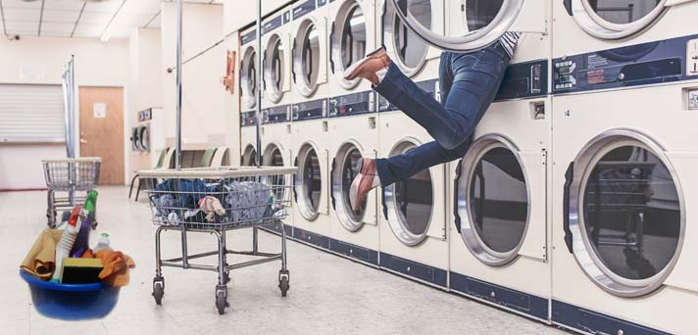
Danes si življenje brez izdelkov za čiščenje težko predstavljamo. Običajno ne mine dan, ne da bi uporabili mila, detergenta in ali kakšnega drugega izdelka za čiščenje. Tovrstni izdelki so pomembni pri vzdrževanju čistih oblačil ali čistih tal, bolnišnične opreme, kuhinj in ostalih prostorov v našem domu ali na javnih mestih, če želimo ohraniti naše okolje varno in zdravo.
V številnih delih sveta je zagotavljanje higiene velik izziv. Zlasti v državah v razvoju vsak dan zaradi onesnažene vode, slabih zdravstvenih razmer in neustrezne higiene izgubi življenje veliko ljudi. Tudi v razvitem svetu, kamor sodi Evropa, veliko število nalezljivih bolezni kljub relativno visokim higienskim standardom kaže, da je na področju preventive še veliko prostora za izboljšave.
Prav zato so izdelki za čiščenje in vzdrževanje higiene zelo pomembni, tako doma kot izven njega. Ti izdelki niso nepogrešljivi le pri skrbi za ustrezno vzdrževanje naše lastnine, temveč imajo v kombinaciji z ustreznimi higienskimi ukrepi dokazano pozitivne učinke na zdravje. S pomočjo izdelkov za čiščenje namreč preprečujemo širjenje klic, kar je zelo pomembno za naše zdravje in kakovostno življenje.
Po vsej Evropi ostaja stopnja obolenj, ki se prenašajo s hrano, nesprejemljivo visoka. Po ocenah Svetovne zdravstvene organizacije (WHO) se kar 40 % takšnih okužb zgodi v zasebnih gospodinjstvih. Ljudje v svoje domove neprestano vnašajo nevarne mikroorganizme (viruse in bakterije), torej povzročitelje bolezni, hkrati pa lahko klice pridejo v dom tudi z okuženo hrano ali preko hišnih ljubljenčkov. Raziskave so pokazale, da lahko nevarni mikroorganizmi na površinah v kuhinji, kopalnici, pralnici in drugih prostorih v stanovanju ostanejo zelo dolgo, tudi po več dni. Med takšne klice sodita tudi npr. salmonela in E.coli, ki povzročata huda obolenja prebavil. Večina klic se najlažje množi na vlažnih mestih, kot so umivalniki, kabine za prhanje, straniščne školjke in odtoki, na vlažnih površinah (npr. na stenskih ploščicah) pa se lahko začne nabirati tudi plesen. Bakterije, ki povzročajo vnetja kože, ran in oči, ter virus prehlada lahko preživijo tudi na suhih površinah–na brisačah, posteljnini, kljukah na vratih, ročicah na pipah, računalniških tipkovnicah, telefonih ipd.
Ali poznate razliko med čistočo, razkuževanjem in higieno?
Čiščenje je postopek, pri katerem odstranimo vidno umazanijo, organske ostanke in mikrobe. Čiščenje je torej mehansko odstranjevanje blata in umazanije s predmetov oz. prostorov. V normalnih okoliščinah čiščenje z milom ali detergentom ter spiranje z vodo zadostuje za odstranitev vidne umazanije, alergenov in klic. Vseeno pa je v določenih situacijah, kjer obstaja visoka stopnja tveganja za prenašanje klic (npr. med pripravo surovih živil ali kadar je doma nekdo, ki je okužen ali zelo dojemljiv za določene vrste obolenj), potrebno uporabljati razkužila.
Dezinfekcija ali razkuževanje je postopek, pri katerem zmanjšamo število patogenih elementov do te stopnje, da niso več škodljivi za zdravje in tako znatno zmanjšamo možnost za okužbe. Razkuževanje izvajamo na tri načine, in sicer mehansko (drgnjenje, brisanje), kemično (razkužila) in s fizikalnimi postopki (UV sevanje, segrevanje).
Higiena se nanaša na dejavnosti, s katerimi ljudje pripomoremo k ohranjanju ali izboljšanju svojega zdravja s tem, ko skrbimo za osebno higieno in čistočo našega okolja. Slednje izvajamo tako, da čistimo in (po potrebi) razkužujemo površine, naprave, okolico in predmete za osebno rabo in tako prekinemo poti, prek katerih se širijo različne nalezljive bolezni.
V članku navajamo pregled načinov čiščenja in vzdrževanja higiene v domu ter podajamo nekaj nasvetov in dobrih praks na tem področju.
Predsoba
V številnih hišah je predsoba prvi prostor, v katerem se znajdete, ko vstopite skozi vhodna vrata. Predsoba je povezana z drugimi prostori v hiši in predstavlja najpomembnejši vezni člen med notranjostjo in zunanjostjo hiše. Skozi predsobo neprestano hodijo ljudje in hišni ljubljenčki, ki lahko s seboj v hišo prinesejo različne povzročitelje bolezni, zato je zelo pomembno, da ta prostor redno čistimo in ga naredimo prijaznega do obiskovalcev. Umazanija, ki jo v dom prinesemo od zunaj, ter bolhe in pršice, ki jih v hišo prinesejo naši hišni ljubljenčki, naravnost obožujejo volnene preproge z dolgimi vlakni, zato ni pomembno le, da preproge redno sesamo, temveč jih je dobro tudi redno čistiti s posebnim šamponom za čiščenje preprog. To je še zlasti pomembno, če ima kdo v družini težave z alergijami. V predsobi je pogosto tudi ležišče naših ljubljenčkov; njihovo košaro za spanje redno zračimo, da se v njej ne bi zaredile bolezenske klice ali drugi škodljivci, kot so na primer bolhe. Prav tako moramo poskrbeti, da bo posoda našega hišnega ljubljenčka vedno čista.
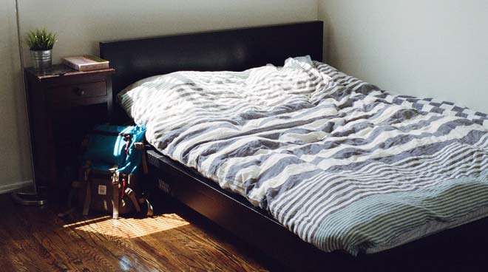
Spalnica
Z vidika čiščenja je spalnica eden najmanj zahtevnih prostorov v stanovanju. Je pa spalnica brez dvoma tudi prostor, v katerem preživimo največ časa, saj tu vsak večer ležemo k počitku, zato jo moramo prav tako redno čistiti ter menjati in prati posteljnino. Ali ste vedeli, da človek čez noč v povprečju izgubi pol litra tekočine? Zato zjutraj postelje ne posteljite takoj, ko vstanete, temveč raje odprite okno in pustite, da se rjuhe malce prezračijo. S tem boste preprečili tudi množenje pršic, ki za to potrebujejo toplo in vlažno okolje. Posteljnino redno menjajte in perite. Občasno jo lahko operete tudi pri višjih temperaturah, da uničite klice, ki bi se utegnile namnožiti na njih. To je še posebej pomembno, kadar je kdo od stanovalcev bolan. Posteljno pregrinjalo lahko osvežite tako, da ga enkrat na mesec za nekaj ur obesite na svežem zraku. Pregrinjal, polnjenih s puhom, ne izpostavljajte neposrednim sončnim žarkom ali vlagi. Če pregrinjala iz kakršnegakoli razloga ne morete obesiti na prostem, ga lahko osvežite tudi v sušilnem stroju. Redno odpirajte okna in poskrbite za to, da bodo sobe vašega doma vedno dobro prezračene. Zrak v prostorih lahko odišavite tudi z osvežilci zraka, a ne pozabite, da ti ne nadomeščajo dobrih higienskih navad. Redno praznite in čistite koše za smeti, še posebej pozorni pa bodite na higieno v času prebolevanja virusnih infekcij.

Kopalnica in stranišče
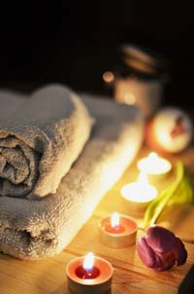
Kopalnica je prostor, v katerem opravljamo številne dejavnosti za nego telesa, saj na ta način vzdržujemo osebno higieno in skrbimo za zdravje. Glede na to, kako pogosto jo uporabljamo, je zelo pomembno, da poskrbimo za njeno čistočo. V kopalnici se namreč na vlažnih mestih, kot so kabine za prhanje in odtoki, zelo hitro namnožijo bolezenske klice. Hkrati je problem vlažnih površin, kot so npr. ploščice na stenah, tudi plesen. Ploščice v bližini kadi in prhe zato redno čistite, da preprečite nabiranje plesni in glivic. Po prhanju pustite vrata kabine odprta, da se osušijo. S tem preprečite nabiranje plesni. Brisače v kopalnici redno menjajte in poskrbite za svežino in higieno. Ker se bakterije najhitreje množijo v vlažnem okolju, poskrbite, da bo kopalnica vedno dobro prezračena in suha. Na ta način lahko zmanjšamo možnost razmnoževanja bakterij.
Zelo pomemben prostor, ki ga je treba redno čistiti in ohranjati higieno, pa je tudi stranišče. Ljudje v hišo neprenehoma prinašamo klice in stranišče lahko postane pravo leglo teh, če ne izvajamo ukrepov za vzdrževanje higiene. Krtačko za straniščno školjko čistite redno. Za preprečevanje širjenja nevarnih mikroorganizmov lahko uporabljate tudi razkužilo. Po uporabi stranišča si roke vedno umijte s toplo vodo in milom. Stranišče čistite redno in temeljito; da bi preprečili širjenje bolezenskih klic, lahko pri tem uporabljate tudi razkužilo. Pred izplakovanjem straniščne školjke spustite pokrov, saj boste tako preprečili širjenje mikroorganizmov na površine v bližini. Redno čistite vse površine, ki se jih dotikate z rokami (stikala za luči, kljuke na vratih, ročaje omaric, gumb straniščnega splakovalnika, vrata tuš kabine, pipe ipd.).
Pralnica
Za pranje perila morda nimate določene posebne sobe, vedno pa je v stanovanju določen nek kotiček (običajno v kopalnici ali kuhinji), kjer večina ljudi pere svoje perilo. Proizvajalci so za zadovoljevanje potreb uporabnikov razvili široko paleto izdelkov za pranje perila. Če pogosto uporabljate tekoče detergente ali detergente za pisano perilo, na vsakih nekaj pranj perilo operite pri 60°C z detergentom v zrnih, ki vsebuje belilo. Tako boste poskrbeli, da bo stroj ostal higienično čist. Kadar stroja ne uporabljate, predalček za detergente in vrata bobna pustite odprta. Redno čistite gumijasto tesnilo okrog vrat bobna, da preprečite nabiranje črne plesni. Oprano, vlažno perilo iz stroja poberite čim prej, saj tako preprečite mečkanje in nastajanje neprijetnih vonjav. Če je le mogoče, perilo sušite na prostem. Če to ni mogoče, bo morda perilo energetsko najbolj učinkovito posušiti v sušilnem stroju (v primerjavi z npr. ogrevanjem sobe). Redno čistite filtre sušilnega stroja, da bo zrak v njem vedno lahko prosto krožil. Pred obešanjem in po sušenju perila prostor dobro prezračite, da preprečite nabiranje vlage v njem.
Dnevna soba in jedilnica
Dnevna soba je prostor, kjer se sproščamo, jemo in sprejemamo goste. Glede na raznolikost uporabe in izvajanje različnih aktivnosti moramo tudi čiščenju tega prostora posvečati veliko pozornosti. Ali ste vedeli, da so daljinski upravljalniki eni izmed najbolj umazanih stvari v dnevni sobi? Na njih se nabirajo delci umazanije in bolezenske klice. Daljinske upravljalnike lahko očistite z mehko krpo, ki ste jo navlažili z blago mešanico vode in detergenta oz. večnamenskega čistila. Znano dejstvo je, da so telefonske slušalke pravo leglo bacilov. Očistite jo lahko tako, da številčno tipkovnico umijete s krpo, ki ste jo navlažili z vodo in nekaj kapljicami večnamenskega čistila (pri čiščenju bodite pozorni, da krpe niso premokre, saj lahko vlaga negativno vpliva na delovanje aparatov). Za razkuževanje uporabite temu namenjene dezinfekcijske robčke, ki bodo uničili 99,9 % patogenih mikroorganizmov. Jedilno mizo pogosto uporabljamo v najrazličnejše namene (za njo jemo, se učimo, delamo, se igramo itd.), zato jo moramo tudi redno čistiti, predvsem da preprečimo prenašanje bolezenskih klic. Kadar so družinski člani bolni je priporočljivo vse kritične točke tudi razkužiti z ustreznim dezinfekcijskim sredstvom, ki so namenjena čiščenju površin. Ne pozabite očistiti tudi naslonjala stolov, ki se jih pogosto dotikamo z umazanimi rokami. Zelo pomembno je, da sobe v stanovanju redno zračite.

Kuhinja
Kuhinja je srce vašega doma. V njej se vedno kaj dogaja, zato je pomembno, da je vedno higienično čista. Ker v kuhinji pripravljamo hrano, je nujno, da jo čistimo redno in temeljito. Na trgu boste našli celo vrsto izdelkov, ki jih lahko uporabite za čiščenje kuhinje. Pri izbiri čistil vedno dobro preberite etiketo in navodila za uporabo. Preden začnete in ko ste končali s pripravo hrane, si vedno umijte roke, saj tako preprečite prenašanje morebitnih okužb. Površine (pulte) in deske za rezanje, na katerih pripravljate hrano, vedno očistite takoj po uporabi. Priporočljivo je tudi, da za čiščenje (še posebej po pripravi surovega mesa) uporabite razkužilo ter da za rezanje surovega mesa, kuhanega mesa, rib in zelenjave uporabljate različne deske. Čistilne gobice, krtačke in krpe po čiščenju vedno osušite in večkrat tudi operite, saj tako preprečite, da bi se na njiju začele nabirati bakterije. Gobico in krtačko lahko očistite kar v pomivalnem ali pralnem stroju pri 60 °C. Da bi preprečili prenašanje morebitnih okužb, očistite hladilnik vsaj enkrat tedensko. Če se na določenih živilih začne nabirati vlaga, jih zavrzite in hladilnik očistite. Kuhano hrano shranjujte v zaprtih posodah, ločeno od surovih živil. Redno čistite tesnila na vratih hladilnika, saj boste tako preprečili nastajanje plesni. Enako skrbite in vzdržujte tudi za notranjost hladilnika; odmrzujte še preden debelina ledu na stenah zamrzovalnika preseže 10 mm. Redno preverjajte, ali so tečaji vrat brezhibni in enkrat letno očistite odprtine za zračenje. Ne pozabite očistiti tudi ročaja na vratih! Redno čistite površino in kuhalne plošče vašega štedilnika. Tako boste štedilnik ohranjali v dobrem stanju in podaljšali njegovo življenjsko dobo. Enako velja za ostale kuhinjske aparate v vašem domu.
Čistila za domačo uporabo so varna, če se jih uporablja in hrani v skladu z navodili na etiketi, zato ta navodila vedno pozorno preberite in jih dosledno upoštevajte.
Spodnja navodila na sličicah (ki jih lahko najdete na embalaži detergentov in čistil) vedno upoštevajte.
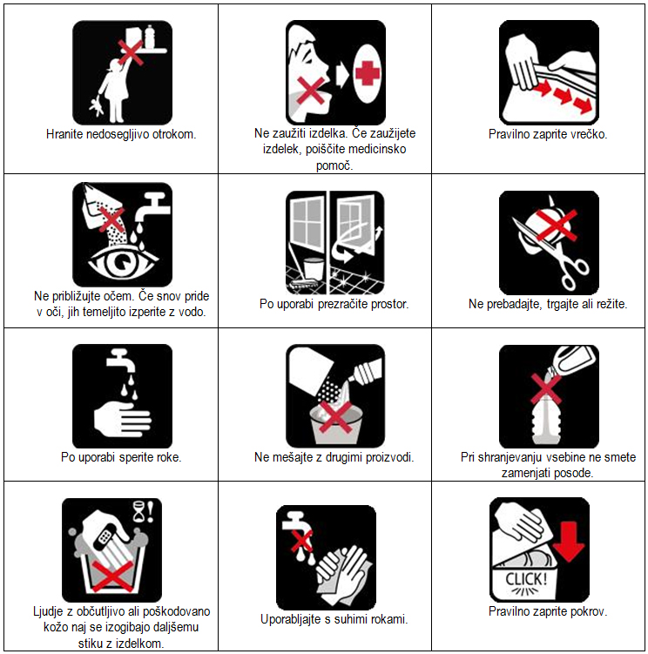

Vse pomembne informacije v zvezi z varno uporabo detergentov in drugih izdelkov za čiščenje ter vzdrževanje in o tem, kako zagotoviti najboljše rezultate uporabe teh izdelkov, najdete na etiketi izdelka. Zato vedno pred uporabo izdelkov za čiščenje pozorno preberite etiketo na izdelku. S tem, ko preberete priložena navodila, lahko sami najbolje poskrbite za osebno zaščito in zaščito okolja ter hkrati zagotovite optimalno učinkovitost uporabljenega izdelka. Na etiketi najdete tudi informacije o tem, kaj storiti, če pride do nesreče. Podatke o izdelku lahko dobite tudi preko klicnega centra oz. na spletnih straneh proizvajalca. Več o izdelkih za čiščenje in koristnih nasvetih si preberite na spletni strani Clean right. Čistila uporabljajte pametno in skladno z navodili proizvajalca.

